Comment valider ou refuser une absence ?
En tant que Valideur, votre rôle principal est la validation ou le refus des demandes d'absence.
Vous pouvez accéder aux demandes d'absences de quatre façons :
- Option 1 : Depuis l'email de notification
- Option 2 : Depuis votre page d'accueil
- Option 3 : Depuis le calendrier individuel d'un membre de votre équipe
- Option 4 : Depuis le planning collectif
Après validation, un mail est envoyé :
- Au demandeur si vous êtes le valideur de plus haut niveau,
- Au valideur suivant si vous n'êtes pas le valideur de plus haut niveau.

Option 1 : Depuis l'email de notification
Lorsque l'un de vos collaborateurs dépose une demande d'absence, vous recevez une notification par email. Vous avez alors la possibilité d'agir sur celle-ci directement dans le mail.
“valider”“refuser”
Pour recevoir ces notifications par mail, assurez-vous que l'item “Recevoir les Emails” dans “Mon compte” est bien à Oui.
Si les boutons de “validation” / “refus” n'apparaissent pas dans le corps du mail, l'administrateur n'a pas activé la fonctionnalité.

Option 2 : Depuis votre page d'accueil
Depuis votre page d'accueil, vous pouvez identifier rapidement si une ou plusieurs demandes d'absences nécessitent votre intervention. Vous pourrez :
- traiter en masse les demandes qui vous incombent,
- accéder au détail d'une demande d'absence pour la traiter individuellement.
Une bulle de notification vous indiquera le nombre d'absences qui attendent un traitement de votre part.
“Absences à valider”

Etape 1 : Sélectionnez la ou les demandes à traiter
1.
2.“Traiter les absences sélectionnées”

Etape 2 : Traitez les demandes sélectionnées
“Valider”“Refuser”

Option 3 : Depuis le calendrier individuel d'un membre de votre équipe

Etape 1 : Cliquez sur "Déposer, visualiser ou annuler une absence "
“Déposer, visualiser ou annuler une absence”

Etape 2 : Sélectionnez le collaborateur pour lequel vous souhaitez afficher le calendrier
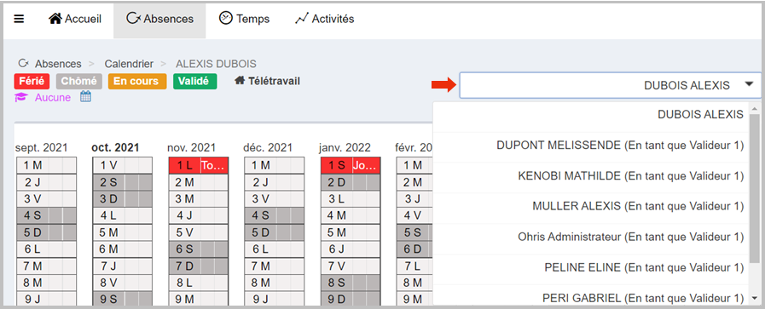
Une fois que vous êtes sur votre calendrier, vous avez la possibilité de sélectionner un utilisateur parmi vos collaborateurs afin d'afficher son calendrier à l'aide du menu déroulant en haut à droite de votre écran.

Etape 3 : Identifiez et sélectionnez la demande d'absence à traiter
1.
2.“Valider”“Refuser”
Votre statut de valideur vous permet de traiter les demandes d'absences ayant un statut en cours, facilement identifiable grâce à la légende qui se trouve en haut de l'écran du calendrier.
L’enregistrement se fait automatiquement une fois que vous avez cochez “Valider” ou “Refuser”.
Vous pouvez également ajouter un commentaire sans nécessairement refuser ou valider la demande, en cliquant sur “Commenter”.

Option 4 : Depuis le planning collectif

Etape 1 : Accédez au planning collectif en cliquant sur "consulter le planning"
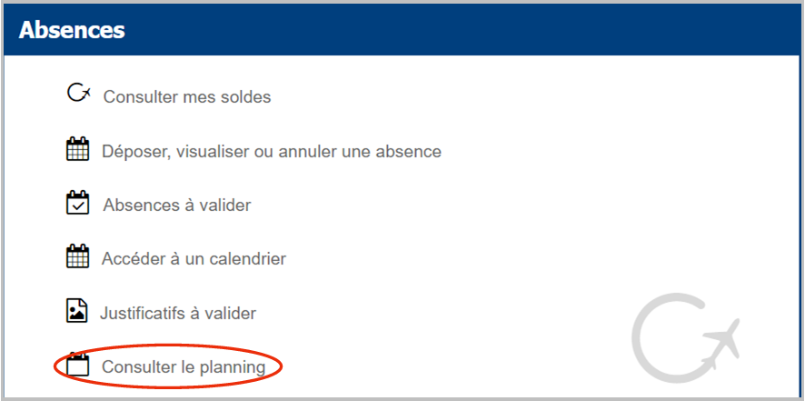
Le planning s'ouvre.
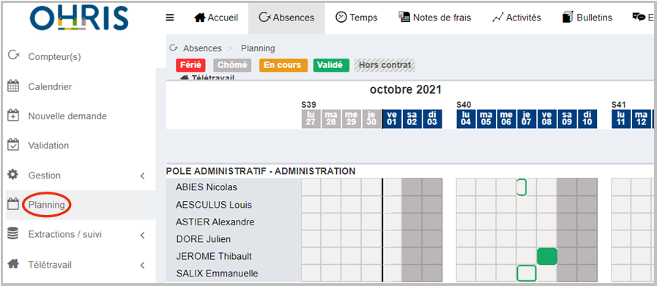

Etape 2 : Identifiez les demandes d'absence nécessitant un traitement de votre part
1.
“”

Etape 3 : Traitez la demande
2.“Valider”“Refuser”
L’enregistrement se fait automatiquement lorsque vous cliquez sur “Valider”, “Refuser” ou “Commenter”.
Vous pouvez également ajouter un commentaire sans nécessairement refuser ou valider la demande, en cliquant sur “Commenter”.

